LO MEJOR DE ALEMANIA

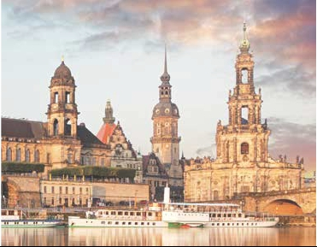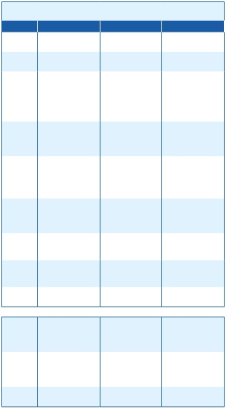

**1** noche en Frankfurt,**1** en Dusseldorf,**2** en Hamburgo,**3** en Berlín y**2** Munich

TRES OPCIONES

1. Alojamiento y desayuno más:

• Visitas panorámicas de Frankfurt, Colonia, Hannover, Hamburgo,

Lübeck y Berlín, más crucero por el Rhin (8 días y 10 días).

• Visitas panorámicas de Dresden, Munich y degustación de

la excelente cerveza bávara (11 días).

2. Media pension, más:

• Todas las visitas incluidas en la opción 1.

3. Pensión completa, más:

• Todas las visitas incluidas en la opción 1.

9 11 días ...  desde 1.055 $ USA

Servicios incluidos en cada opción

Día 2: Pensión C. 1: M. Pensión 1: Aloj. desayuno

los monumentos más importantes destaca

la iglesia de San Pablo (Paulskirche) cuna

de la democracia y constitución alemanas.

Salida hacia St. Goar, donde embarcaremos

nia. Llegada, almuerzo (3) y realizaremos

la visita panorámica de la ciudad. En con-

junto, sus monumentos, sus palacios, sus

parques, sus teatros y sus museos, aún

1

Noche a bordo

2

Frankfurt

Vuelo no icluido      Vuelo no icluido      Vuelo no icluido

Cena              Cena              –

en el crucero para navegar por la parte más

bonita del Rhin, pudiendo admirar la Roca de

Loreley y los antiguos castillos-fortalezas del

Rhin. Almuerzo (3) a bordo. Desembarque

después de los efectos destructivos de los

ataques aéreos. Destaca las ruinas dela

Iglesia del Recuerdo, el Ayuntamiento Ro-

jo, la Torre de la Televisión, el Bulevar im-

3

Colonia

Dusseldorf

4

Hannover

Hamburgo

5

Lubeck

Hamburgo

6

Berlín

7

Berlín

8

Berlín

Desayuno buffet

Visita de Frankfurt

Crucero por el Rhin

Almuerzo a bordo

Visita de Colonia

Cena

Desayuno buffet

Visita de Hannover

Almuerzo

Cena

Desayuno buffet

Visita de Hamburgo

Almuerzo

Visita a Lubeck

Cena

Desayuno buffet

Almuerzo

Visita de Berlín

Cena

Desayuno buffet

Almuerzo

Cena

Desayuno buffet

Almuerzo

Cena

Desayuno buffet

Visita de Frankfurt

Crucero por el Rhin

–

Visita de Colonia

Cena

Desayuno buffet

Visita de Hannover

–

Cena

Desayuno buffet

Visita de Hamburgo

–

Visita a Lubeck

Cena

Desayuno buffet

–

Visita de Berlín

Cena

Desayuno buffet

–

Cena

Desayuno buffet

–

Cena

Desayuno buffet

Visita de Frankfurt

Crucero por el Rhin

–

Visita de Colonia

–

Desayuno buffet

Visita de Hannover

–

–

Desayuno buffet

Visita de Hamburgo

–

Visita a Lubeck

–

Desayuno buffet

–

Visita de Berlín

–

Desayuno buffet

–

–

Desayuno buffet

–

–

en Boppard y continuación del viaje hasta

Colonia, la que fue la tercera ciudad más

grande del mundo. Llegada, visita de la ciu-

dad en la que destaca la magnífica Catedral

Gótica, la más grande del país, visible des-

de cualquier lugar de la ciudad. Traslado a

nuestro hotel. Cena (2 y 3) y alojamiento.

DÍA 4 (Miércoles) DÜSSELDORF -

HANNOVER - HAMBURGO

Desayuno buffet. Salida hacia Hannover,

capital de la Baja Sajonia y ubicada a orillas

del río Leine. Tour panorámico de la ciudad,

donde destaca el Antiguo Ayuntamiento y

la Iglesia del Mercado, así como su nuevo

Ayuntamiento. Su tradicional casco antiguo,

contrasta con la modernidad del desarrollo

posterior de la ciudad. Almuerzo (3). Conti-

nuación del viaje hasta Hamburgo, conocida

como la puerta de Alemania al mundo. Ciu-

dad acuática por excelencia ya que tanto su

río Elba, el lago Alster (justo en el centro de

la ciudad) y el puerto (el más importante de

Alemania) son los pilares de la ciudad. Tiem-

po libre en esta elegante y cosmopolita ciu-

perial de la Avenida Bajo los Tilos, la plaza

más bonita de Berlín, la Gendarmenmarkt,

la Puerta de Brandemburgo (símbolo de la

ciudad y de la reunificación desde 1990) y

nueva sede del parlamento alemán con su

famosa cúpula diseñada por el arquitecto

Norman Foster y los restos del conocido

Muro de Berlín, que dividió la ciudad por 28

años. Cena (2 y 3) y alojamiento.

DÍA 7 (Sábado) BERLÍN

Desayuno buffet. Día libre. Por la mañana

realizaremos la visita opcional a Berlín Ar-

tístico. El Museo Pergamo y Museo Nuevo

podremos admirar el internacionalmente

conocido busto de Nefertiti y otros tesoros

del antiguo Egipto. En ambos museos, nues-

tro guía les mostrará las obras más valiosas

que en ellos se encuentran. Almuerzo (3).

Resto del tiempo libre donde le recomenda-

mos que se acerque a conocer la plaza de

Alexander desde la cual podrá dirigirse hacia

la Catedral y al Ayuntamiento Rojo, Torres

Gemelas de la Iglesia de San Nicolás y el

Gendarmenmarkt, uno de los conjuntos más

9

Berlín

Desayuno buffet     Desayuno buffet     Desayuno buffet

dad. Paseo en barco opcional por el puerto.

Llegada al hotel y cena (2 y 3) y alojamiento.

DÍA 5 (Jueves) HAMBURGO:

bonitos de Berlín. Acérquese a degustar la

famosa Berlíner Weisse, cerveza ligeramen-

te fermentada servida en grandes vasos con

un chorro de zumo de grosella. Cena (2 y 3)

9

Dresden

Munich

10

Munich

Desayuno buffet

Visita de Dresden

Almuerzo

Cena

Desayuno buffet

Visita de Munich

Almuerzo con cerveza

Cena

Desayuno buffet

Visita de Dresden

–

Cena

Desayuno buffet

Visita de Munich

Almuerzo con cerveza

–

Desayuno buffet

Visita de Dresden

–

–

Desayuno buffet

Visita de Munich

–

–

Excursión incluida a Lübeck

Desayuno buffet. Por la mañana realiza-

remos la visita de la ciudad, destacando la

iglesia de St Michaelis. Su imponente torre

así como su ubicación sirve de guía a los

marineros pues es uno de los lugares más

reconocidos de la ciudad; el Ayuntamiento

y la Bolsa, la ciudad almacén, el barrio de

y alojamiento.

DÍA 8 (Domingo) BERLÍN

Desayuno buffet. Día libre. Hoy tenemos la

posibilidad de realizar una interesante visita

a la ciudad de Postdam, ciudad residencia

de los Electores de Brandemburgo desde

el siglo XVII y actualmente, Patrimonio Cul-

11

Munich

Desayuno buffet     Desayuno buffet     Desayuno buffet

las escaleras, etc. Tiempo libre durante el

cual podrá realizar una visita en barco por el

puerto. Almuerzo (3).Por la tarde tenemos

una preciosa excursión a a la ciudad de Lü-

beck. Realizaremos la visita a su casco an-

tiguo, de forma oval, rodeado de agua, que

sigue ofreciendo, aún hoy, la impresionante

tural de la Humanidad. Sus bellos palacios

y jardines, que ocupan más de 300 hectá-

reas. Pasearemos por los jardines del bello

Palacio de SansSouci, mandado construir

por el rey Federico II, que lo utilizaba como

residencia de verano. Tiempo libre para dis-

frutar de esta bella ciudad. Regreso a Berlín.

■ 9 días: inicio Frankfurt - fin Berlín

DÍA 1 (Domingo) AMÉRICA - FRANKFURT

Presentación en el aeropuerto a la hora in-

dicada para embarcar en avión con destino

Frankfurt. Noche a bordo.

DÍA 2 (Lunes) FRANKFURT

Llegada, asistencia en el aeropuerto y trasla-

do al hotel. Cena (opción 2 y 3) y alojamiento.

DÍA 3 (Martes) FRANKFURT- Crucero por el

Rhin - COLONIA - DÜSSELDORF

Desayuno buffet. Visita de la ciudad, entre

imagen del gótico medieval. Resto del tiem-

po libre. A la hora indicada regreso a Ham-

burgo. Cena (2 y 3) y alojamiento.

DÍA 6 (Viernes) HAMBURGO - BERLÍN

Desayuno buffet. Salida hacia Berlín, nue-

vamente la capital de la reunificada Alema-

Almuerzo (3). Resto del día libre. Cena (2 y

3) y alojamiento.

DÍA 9 (Lunes) BERLÍN - AMÉRICA

Desayuno buffet. A la hora indicada, trasla-

do al aeropuerto. Fin del viaje y de nuestros

servicios.

50 PANAVISIÓN

Lübeck

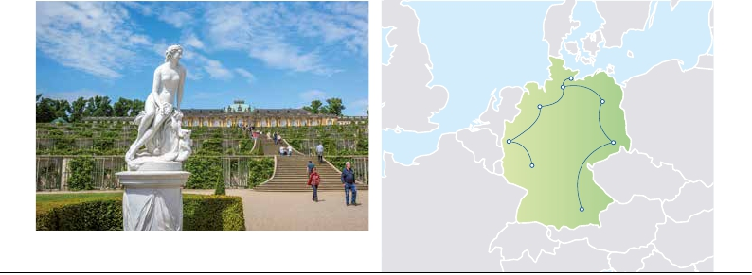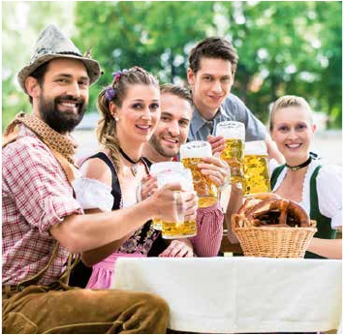

Hamburgo

Hannover

Berlín

■ 11 días: inicio Frankfurt - fin Múnich

DÍAS 1º al 8º. Idénticos al viaje de 9 días.

DÍA 9 (Lunes) BERLÍN - DRESDEN -

MUNICH

Desayuno buffet. Salida hacia Dresden, la

capital del estado de Sajonia, de alto nivel

cultural y artístico. Recorrido panorámico la

mejor manera de conocer el casco histórico

de Dresden a pie, a lo largo de tres escasos

que destacamos el Castillo y parque Nym-

phemburg, el famoso carrillón de Glockens-

piel, la ciudad Olímpica,el imponente edifi-

cio renacentista de la Iglesia de San Miguel,

la catedral gótica, etc. Almuerzo (2 y 3) y

degustación de la típica cerveza Bávara.

Para los que lo deseen, les propondremos

una visita al Castillo de Neuschwanstein,

creado por Luis II de Baviera, más conocido

como “El rey Loco”. El castillo se eleva des-

de su ladera montañosa como una creación

escénica. Cena (3). y alojamiento.

Colonia

FRANCIA

FECHAS DE SALIDA

• 2021

Mayo       16

Junio        13  27

Julio         4  11  18  25

Agosto       1   8  15  22

Septiembre   5  19

Octubre      3

■ T. Baja ■ T. Alta

POLONIA

ALEMANIA

Dresden

Frankfurt

REPÚBLICA

CHECA

Múnich

SUIZA

AUSTRIA

INCLUIDO EN EL TOUR

Traslados: aeropuerto-hotel-aeropuerto.

Comidas y visitas incluidas ver en el

cuadro de servicios incluidos.

Guía correo y asistencia desde el primer

momento de llegada hasta el final.

Visitas con guía local: Hamburgo,

Lubeck, Berlín y Munich (opc. 11 días).

Visitas explicadas por nuestro guía

correo: Frankfurt, Colonia, Hanover,

Hamburgo y Dresden (opc. 11 días).

kilómetros podemos observar la ostentosa

arquitectura teatral de la Opera de Dresden,

una increíble muestra, de la tradición de la

ciudad que se remonta a la época del Rena-

cimiento; el Palacio Zwinger, grandiosa obra

de arquitectura barroca, la Iglesia de Nues-

tra Señora de Dresde, una de las iglesias

protestantes más destacadas de la región

de Sajonia. Almuerzo (3). Continuación del

viaje a Munich, ciudad fundada en 1158 y ca-

pital de Baviera. Cena (2 y 3) y alojamiento.

DÍA 10 (Martes) MUNICH

Desayuno buffet. Por la mañana realizare-

mos la visita panorámica de la ciudad: en la

DÍA 11 (Miércoles) MUNICH - AMÉRICA

Desayuno buffet. A la hora indicada, trasla-

do al aeropuerto. Fin del viaje y de nuestros

servicios.

PRECIOS POR PERSONA $ USA

En habitación doble        4**** Centro

4****

• Viaje 9 días Frankfurt - Berlín

Opción 1. . . . . . . . . . . . . . . .   1.055 1.155

Opción 2 . . . . . . . . . . . . . . .   1.235 1.365

Opción 3 . . . . . . . . . . . . . . .   1.375 1.510

Spto. habitación individual . .   385  395

■ Temporada Alta. . . . . . . . .     50   50

• Viaje 11 días Frankfurt - Múnich

Opción 1. . . . . . . . . . . . . . . .   1.270 1.405

Opción 2 . . . . . . . . . . . . . . .   1.515 1.645

Opción 3 . . . . . . . . . . . . . . .   1.685 1.815

Spto. habitación individual . .   495  505

■ Temporada Alta. . . . . . . . .     50   50

NOTAS DE INTERÉS

• Incluye los traslados desde los aeropuertos

principales.

• El orden de las visitas puede ser alterado.

• En fechas donde coincidan con Feria, Congreso o

Evento especial el alojamiento podrá estar fuera

de la ciudad.

Crucero por el Rhin.

Estancia en hoteles indicados o similares.

Seguro de viaje.

Wifi gratis en los autopullman durante el

circuito.

Auriculares incluidos del 3º al 8 ó 10º día

ambos inclusive.

HOTELES PREVISTOS

****           ****

Ciudad         Centro ciudad

Frankfurt           Frankfurt

Novotel City Semicentro Ramada City C.

www.novotel.com            www.ramada-frankfurt.com

Holiday InnAlte Oper

www.ihg.com

Dusseldorf          Dusseldorf

Mercure City Nord Ciudad Misma opción

www.mercure.com

Mercure Neuss  Ciudad

www.mercure.com

Hamburgo          Hamburgo

Panorama     Harburg Misma opción

www.panorama-hotels-hamburg.de

Berlín             Berlín

Holiday Inn C.W. Ciudad Park Inn

www.hotel-berlin-city-west.com   www.parkinn.com

City East      Ciudad NH Alexander Platz

www.hotel-berlin-east.com      www.nh-hotels.com

Munich            Munich

Feringapark   Ciudad Tryp City Center

www.feringapark-hotels.de      www.melia.com

St Georg    Bad Aibling Cristal

www.sanktgeorg.com         www.cristal-hotel.de

NH Ingolstadt Ingolstadt Regent

www.nh-hoteles.es           www.hotelretentmunich.com

**PRE O POST VIAJE**

• Si lo desea, añada 3 días extras en Madrid o Lisboa, con traslados incluidos y visita panorámica.

Madrid........................................  3 días / 2 noches desde 360 $

Lisboa ........................................  3 días / 2 noches desde 440 $

51 PANAVISIÓN